МУНИЦИПАЛЬНОЕ БЮДЖЕТНОЕ
ДОШКОЛЬНОЕ ОБРАЗОВАТЕЛЬНОЕ УЧРЕЖДЕНИЕ
«ЦЕНТР РАЗВИТИЯ РЕБЕНКА – ДЕТСКИЙ САД №140 Г.ВЛАДИВОСТОКА»

Конспект
непосредственно образовательной деятельности по ФЭМП
в подготовительной группе

Весна в стране Математике

Составила: воспитатель
Руденко Ирина Владимировна

12.03.2020год.

Цель: формирование математических представлений и умения применять их в практической и игровой деятельности

Задачи:
Образовательные:
- Продолжать формировать представления о числах в пределах 20;
- Совершенствовать навыки ориентирования на числовой прямой, определять соседей числа, находить числа, большие или меньшие заданного;
- Совершенствовать счётные навыки: сложение и вычитание в пределах 10;
- Закреплять представление о составе числа 10 из двух меньших;
- Формировать временные представления: приметы весны, названия весенних месяцев;
- Продолжать формировать представления о сезонных изменениях в природе и в животном мире.
Развивающие:
      - Развивать познавательную активность;
      - Развивать слуховое восприятие при решении арифметических задач;
      - Совершенствовать психические процессы: зрительную и слуховую память, произвольное внимание;
      - Формировать основы логического мышления, совершенствовать мыслительные операции анализ, синтез, классификация, сравнение, обобщение, абстрагирование.
      - Совершенствовать речевые навыки, умение правильно формулировать вопросы
Воспитательные:
- Формировать желание оказывать посильную помощь;
- Способствовать созданию ситуации успеха и уверенности в своих возможностях;
- Способствовать формированию положительной самооценки;
- Способствовать возникновению положительных эмоций, чувства удовлетворения от выполненной работы

Материалы и оборудование:
Демонстрационный материал:
- Магнитная доска;
- Картина «Весна»;
- Тучи с вопросами - 9 штук;
- Туча с числами для игры «Что лишнее?»
- Картинка «Солнышко весёлое»;
- Картинка «Солнышко спит»;
- Геометрические фигуры белого цвета – «снежные комки» для игры «Что лишнее?»
- Листы белого цвета неопределённой формы – «снег»;
- Листы такой же формы с изображением сухих старых листьев;
      - Карточки с изображением перелётных птиц (грач, скворец, ласточка) и диких животных (медведь, ёж), на которых написаны задачи на сложение и вычитание

Раздаточный материал (на каждого ребёнка):
      - Касса цифр
      - Простой карандаш
      - Счётная линейка
      - Задание на листе на состав числа 10

Ход непосредственно образовательной деятельности

Воспитатель. Дети, я получила известие от Царя Один. Он и все жители страны Математика очень опечалены тем, что там до сих пор не наступила весна. Лежит снег, очень холодно, как зимой. Царь Один знает, как вы помогали Весне в своём городе Ярославле и спрашивает, не сможем ли мы и в страну Математика привести весну. Поможем жителям математической страны? (Да)
На магнитной доске - картина с изображением весны. Вверху картины прикреплены тучи, внизу, к земле – снежные комки из геометрических фигур и оборванной бумаги (рисунок1)
Воспитатель: Вспомните, как мы помогали весне?
Дети: Откалывали от сугробов снежные комки и переносили их в солнечные места, чтобы снег быстрее таял.
Воспитатель. Ребята, посмотрите на картину: в стране Математике ещё зимняя погода: всё небо в тучах, солнышка не видно, наверное, оно спит за тучами. Кругом лежит снег. Как вы думаете, что необходимо для того, чтобы стало тепло и снег начал таять?
Дети: Нужно, чтобы больше светило солнце.
Воспитатель: Что же нам нужно сделать в первую очередь, чтобы помочь весне?
Дети: Нужно разбудить солнце.
Воспитатель: Верно. Давайте попробуем разогнать тучи и освободить солнышко ото сна. Но тучи смогут растаять только тогда, когда мы выполним их задания.
Воспитатель последовательно снимает тучи с картины, и дети отвечают на вопросы.
Покажите число
- в котором 1 десяток и 7 единиц (17);
- соседей числа 13 (12 и 14);
- покажите одно из чисел, которое больше 11, но меньше 15 (12,13,14);
- покажите одно из чисел, которое меньше 18, но больше 12 (13,14,15,16,17)
- покажите одно из чисел, которое не больше 6 (0, 1, 2, 3, 4, 5);
- покажите одно из чисел, которое не меньше 16 (17, 18, 19, 20);
- сколько нужно добавить к 7, чтобы получилось 9 (2);
- сколько нужно добавить к 6, чтобы получилось 10 (4);
- на сколько 9 больше 7?
- 15, 20, 8, 40, 21. Какое число лишнее? (8) Почему? (в этом числе одна цифра, оно однозначное, а остальные числа - двузначные)
На доске остаётся картинка – солнышко спит на облаке (рисунок 2)
Воспитатель: Вот и солнышко. Только оно крепко спит за последней тучкой. Наверное, будильник его не прозвенел, сломался. Я, кажется, догадываюсь, на какое число поставлен будильник. Попробуем его отгадать и узнаем, права я или нет. Чтобы солнышко, наконец, проснулось, нужно отгадать число (игра «Да - нет»).
Дети отгадывают число 3
Солнышко «просыпается» (появляется улыбающееся солнышко)
Рисунок 3
Воспитатель: Ребята, мы смогли разбудить солнышко. Как вы думаете, почему будильник был заведён на число 3?
Дети: (предполагаемые ответы) Весна начинается в марте. Март – третий месяц года.
Воспитатель: Верно. Солнышко должно было проснуться в марте. Оно немножко проспало. Но теперь оно будет греть сильнее, и снег начнёт таять. Но как теперь мы можем помочь весне?
Дети: Разбросать комки снега, чтобы он быстрее таял.
Воспитатель: Давайте попробуем.
Один из детей снимает с картины «комки» - геометрические фигуры – и с помощью воспитателя расставляет их в ряд на магнитной доске (рисунок4)
Проводится игра «Что лишнее» до тех пор, пока не останется 2 фигуры

Воспитатель: Ребята, вот и растаяли самые большие сугробы.
Прежде, чем дальше работать, давайте немного отдохнём. В какую игру вы хотите поиграть?
Физкультминутка по выбору детей.
Воспитатель. Продолжаем. Весна в стране Математике уже вступает в свои права. Смотрите, прилетели птицы из тёплых стран, проснулись животные от зимнего сна. И все спешат по своим делам.
Задачи:
Медведь спал всю зиму. А у медведицы появились медвежата. Проснулся медведь голодный и пошёл искать пропитание. Нашёл только 8 корешков. 4 отдал медведице и медвежатам. Сколько корешков осталось у медведя?
8-4=4
Ёж проснулся после зимней спячки голодный и похудевший. Стал рыться в прошлогодних листьях в поисках насекомых. В листьях у старого пня он нашёл 6 личинок, во мху ещё 3 личинки. Сколько всего он нашёл личинок себе на обед?
6+3=9
Грачи прилетели и заняли свои прошлогодние гнёзда. За зиму гнездо немного поломалось. Для ремонта гнезда грач принёс 2 большие ветки и 5 маленьких. Сколько всего веток принёс грач для своего гнезда?
2+5=7
В скворечнике у скворцов ожидается пополнение. Самка снесла 6 яиц. 4 птенца уже вылупились. Сколько ещё птенцов ожидается?
6-4=2
Две ласточки устроили себе гнёзда по соседству. Одна ласточка отложила 4 яйца, а другая – 7. На сколько больше птенцов будет у одной ласточки, чем у другой?
7-4=3
Воспитатель: Смотрите, ребята, вот солнышко растопило последние сугробы. (Рисунок5) А под ними лежит прошлогодняя листва. Что мы можем с ней сделать, чтобы помочь весне?
Дети: Сгрести прошлогодние листья, чтобы они не мешали расти молодой травке.
Воспитатель. Хорошо. Берём вёдра, грабли и начинаем работать. Но в стране Математике и листья необычные, и вёдра. На каждом листике – число, которое нужно дополнить до 10.
Дети выполняют задание на карточках.
Воспитатель. Ну что ж, ребята, мы собрали все листья, теперь молодая травка будет смело расти на радость жителям страны Математики (рисунок 6). Смотрите, кое-где уже появились цветочки. Осталось совсем немного снега, но с этим снегом быстро справится солнышко, которое мы разбудили.
Вы довольны своей работой?
Как вы думаете, мы смогли помочь стране Математике?
Вам было трудно?
Вы все постарались. Надеюсь, что царь Один к нам ещё придёт и расскажет, как у них идёт весна.
Физкультминутки:

    - «Как живешь?»
-Как живешь?
-Вот так! Показать большой палец.
-А плывешь?
-Вот так! Имитация плавания
-Как бежишь?
-Вот так! Указательный и средний пальцы «бегут»
-В даль глядишь?
-Вот так! «Бинокль»
-Ждешь обед?
-Вот так! Подпереть щеку кулачком.
-Машешь вслед?
-Вот так! Помахать рукой.
-Как берёшь?
-Вот так! Движение «берёт».
-А даёшь?
-Вот так! Движение «даёт»
-Как грозишь?
-Вот так! Нахмурить брови, погрозить пальцем.
-А молчишь?
-Вот так! Палец к губам

- Мой мяч
Друг весёлый, мячик мой | 4 прыжка на носочках, держа руки на поясе
Всюду, всюду он со мной | По два взмаха каждой рукой, как бы удары по мячу
Раз, два, три, четыре, пять | 5 прыжков на носочках, держа руки на поясе
Хорошо с мячом играть | По два взмаха каждой рукой, как бы удары по мячу

Приложения
Рисунок 1.


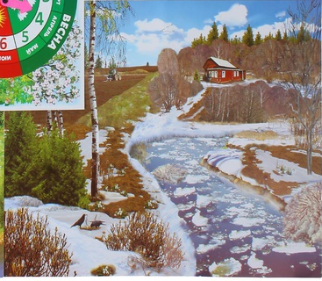
Рисунок 2.
Рисунок 3.


Рисунок 4.

Рисунок 5.
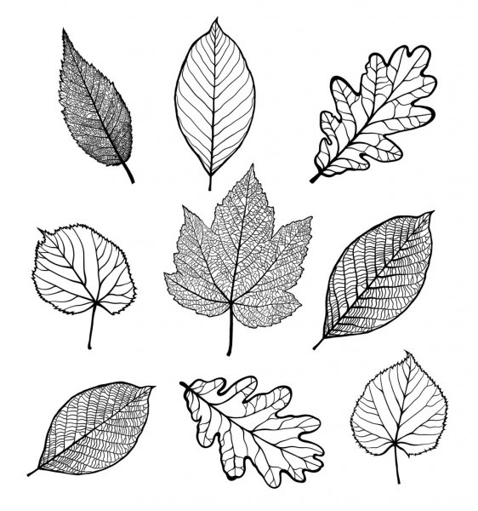
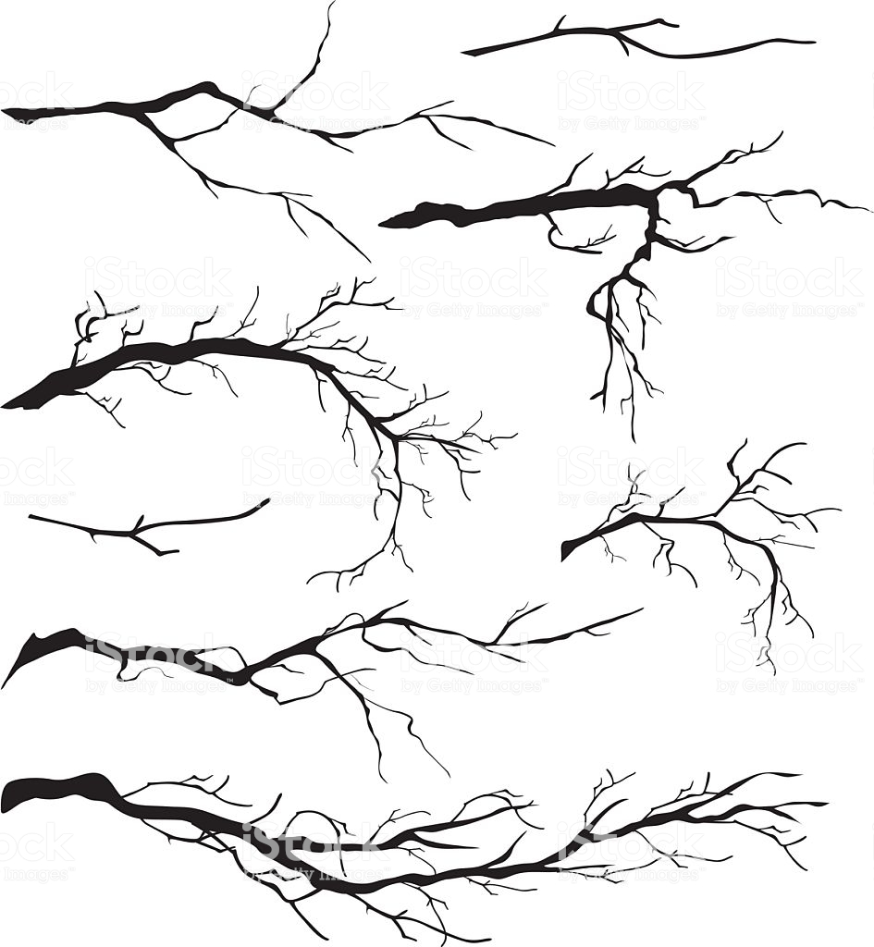

Рисунок 6


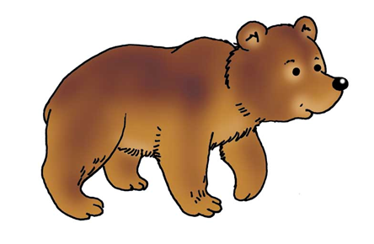
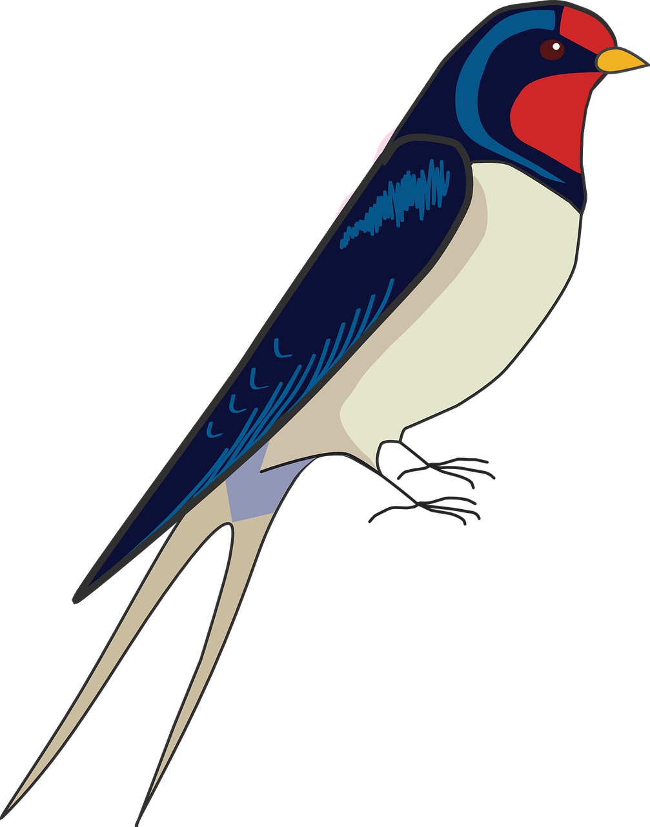
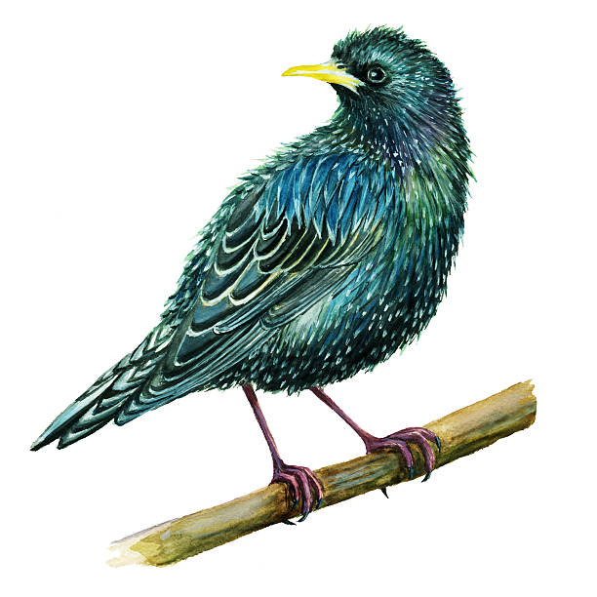
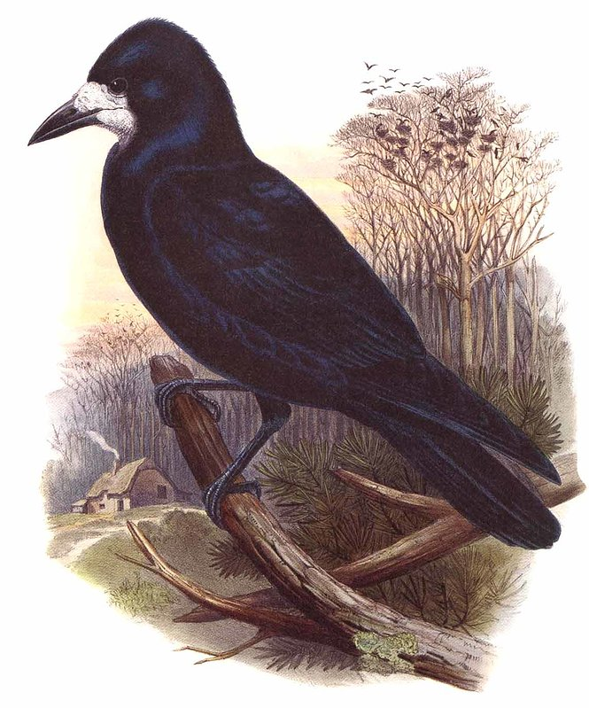
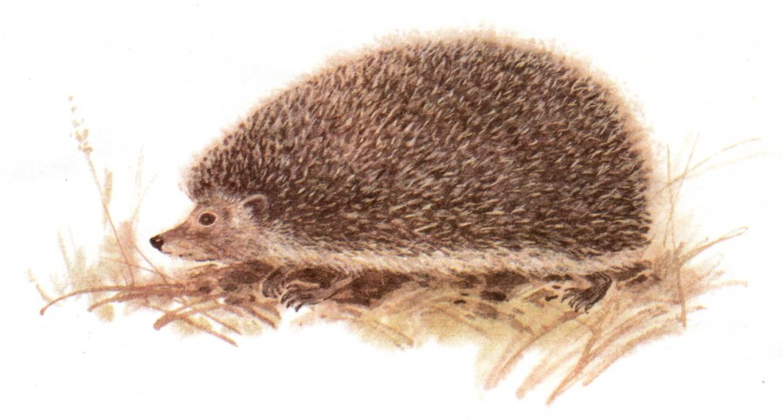
Использованные источники:
- Картина «Весна»
Демонстрационный и раздаточный материал «Всё о времени» для дошкольного и младшего школьного возраста
- Карточки «Птицы»
Игра – лото «Птицы»
- Карточки «Животные»
Игра – лото «Животные»
- Физкультминутка «Как живёшь?»
- Физкультминутка «Мяч»
- Картинки «Солнышко», «Солнышко спит»
- Картинка Облака
- Картинки раскраски Листья

